1 ,接口 :

|  |  |  |
| --- | --- | --- |
| 接口地址 | 获取方式 | 返回数据类型 |
| http://xxxx:9000/RelatedCoursesRecommend/ | POST | JSON |

2 ,入参 :

|  |  |
| --- | --- |
| sstudentcode | 学生代码 |
| schoolid | 学校ID |
| CourseCode | 推荐的课程编码 |

3 ,传出结果 :

|  |  |  |  |
| --- | --- | --- | --- |
| 状态码 |  |  |  |
| 0 | 处理失败 | msg显示失败原因 | data为null |
| 1 | 处理成功 | msg为null | data显示结果 |

4 ,返回JSON结果例子 :

成功：

  {"data": "{\"sstudentcode\":\"BJ2126838\",\"schoolid\":1,\"Coursecode\":11453,\"relation\":\"11516:11453,11459,11285_11508:11449,11285,11286_11511:11285,11453,11286\"}", "msg": null, "status": 1}

      失败：

{"data": null, "msg": "系统异常division by zero", "status": 0}

Data字段说明

|  |  |
| --- | --- |
| 字段名称 | 说明 |
| sstudentcode | 学员编号 |
| schoolid | 学校id |
| Coursecode | 当前课程编码 |
| relation | 树状结构：‘_’分隔不同的二级关系，’:’分隔二三级关系，’,’分隔三级关系 |

针对relation字段详细说明，以原型为例：

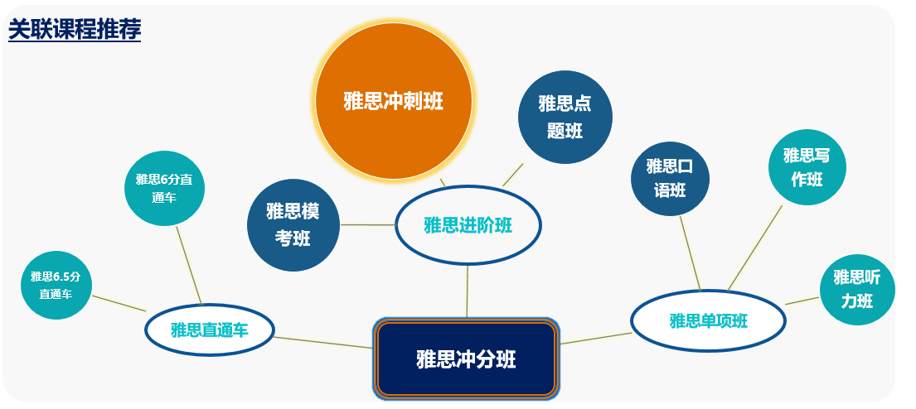

存储结构为：

雅思直通班:雅思6.5分直通车,雅思6分直通车,其他课程_雅思进阶班:雅思模考班,雅思冲刺班,雅思点题班_雅思单项班:雅思口语班,雅思写作班,雅思听写班